Wraps met krokante kip
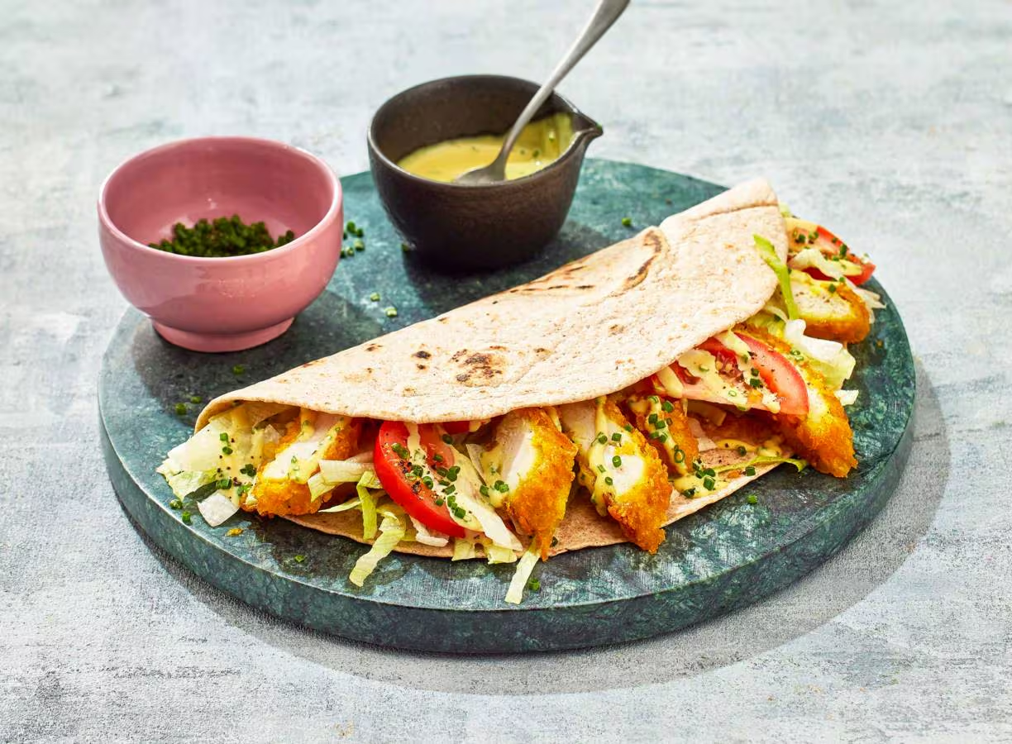

Ingrediënten: Aantal personen 4
- 2 el (arachide)olie 4 krokante kipschnitzels
- 2 trostomaten 12.5 g verse bieslook
- 2 el mayonaise 2 el honingmosterd
- 4volkoren tortillawraps 100 g fijngesneden ijsbergsla

Aan de slag:
Verhit de olie in een koekenpan en bak de kipschnitzels 8 min. op middelhoog vuur. Keer halverwege. Neem uit de pan en snijd in reepjes.
Snijd ondertussen de tomaten in dunne partjes en de bieslook fijn. Meng de helft van de bieslook samen met de mayonaise en mosterd tot een saus.
Verwarm de wraps volgens de aanwijzingen op de verpakking Verdeel de sla, kip en tomaat over de wraps. Besprenkel met de saus en bestrooi met de rest van de bieslook. Serveer direct.

